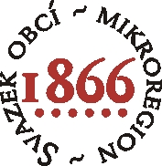
ZÁPIS – 9/2022 ze sněmu „SVAZKU OBCÍ 1866„
konaného v pátek 18. 11. 2022 v 9:00 hodin
Velká Úpa – chata Měchurka čp. 136

Program:
- Zpráva předsedy a místopředsedů svazku
- Rozpočtová opatření
- Projednávání Strategie svazku – analytická část
- Vstup svazku do EUROREGIONU Glacensis
- Různé

Přítomni: dle prezenční listiny, sněm je usnášeníschopný, program byl schválen
sněm zahájil předseda svazku Ing. Josef Kulek
sněm zvolil zapisovatele, ověřovatele a program sněmu.
Ověřovatelé: Ing. Bronislav Zajíc, Monika Žylková
Zapisovatel: Zdeňka Hovorková
Sněm svazku schvaluje program, ověřovatele a zapisovatele
10 hlasů ano 0 hlasů proti 0 hlasů zdržel

1/ Zpráva předsedy a místopředsedů svazku
Zprávy z DSO Novoměstsko, Úpa, – Josef Kulek, Libor Mojžíš
Zprávy MAS – Z. Hovorková Sněm bere na vědomí

2/ Rozpočtová opatření č. 8/2022
RO č. 8 se týká
výdaje 3639 5169 částka - 2 500,- Kč ostatní služby
výdaje 3639 5168 částka 2 500,- Kč zpracování dat

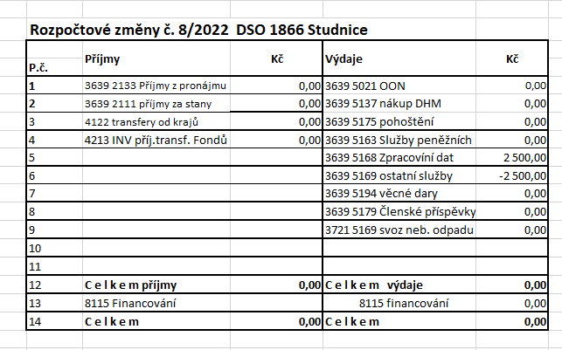

Usnesení č. 15/2022
Sněm svazku projednal a schvaluje Rozpočtové opatření č. 8/2022
Usnesení č. 15/2022 bylo schváleno
10 hlasů ano 0 hlasů proti 0 hlasů zdržel

3/ Projednání Strategie svazku 2023 – 2030
Na dnešním jednání byla projednávána analytická část Strategie, bylo připomínkováno a proběhla diskuze k tématům:
- Východiska pro návrhovou část
- Potenciál vyplývající z analýzy současného stavu
- Návaznost na jiné strategické a územní dokumenty
- Limity rozvoje
- SWOT analýza
- Strategická část
- Vize
- Klíčové oblasti rozvoje

4/ Vstup svazku do EUROREGIONU Glacensis
Sněm svazku projednal návrh místopředsedy svazku Mgr. L. Mojžíše, aby svazek vstoupil do
EUROREGIONU GLACENSIS a souhlasí se vstupem. Zajistí Mgr. Libor Mojžíš
Usnesení č. 16/2022
Sněm svazku projednal a schvaluje vstup „SVAZKU OBCÍ 1866“ do EUROREGIONU Glacensis
Usnesení č. 16/2022 bylo schváleno
10 hlasů ano 0 hlasů proti 0 hlasů zdržel

Různé

- Výměna zkušeností v oblasti veřejné správy

Sněmy DSO 1866 v roce 2022

- 08. 12. Žernov

USNESENÍ z jednání 9/2022 DSO 1866 ze dne 18. 11. 2022

Sněm bere na vědomí:
- Informace v jednotlivých bodech programu

Sněm projednal a schvaluje:
- program sněmu
ověřovatelé: Ing. Bronislav Zajíc, Monika Žylková
- zapisovatel: Zdeňka Hovorková

- Usnesení č. 15/2022
- Sněm svazku projednal a schvaluje Rozpočtové opatření č. 8/2022
- Usnesení č. 16/2022
- Sněm svazku projednal a schvaluje vstup „SVAZKU OBCÍ 1866“ do EUROREGIONU

Sněm ukládá:
- průběžně aktualizovat webové stránky svazku (Martina Koubíková Nováková)
- nastavit na stránkách obcí sdílení pro ty obce, které užívají systém Galileo
- všem obcím vytipovat zajímavá a atraktivní místa s popisem, která se dají do plánované propagační skládačky

Ověřovatelé: Ing. Bronislav Zajíc, Monika Žylková

Zapisovatel: Zdeňka Hovorková

